СХЕМА
размещения земельного участка в кадастровом квартале 23:35:1102002, ориентировочной площадью 99612 кв.м., расположенный
в х. Александровском Усть-Лабинского района

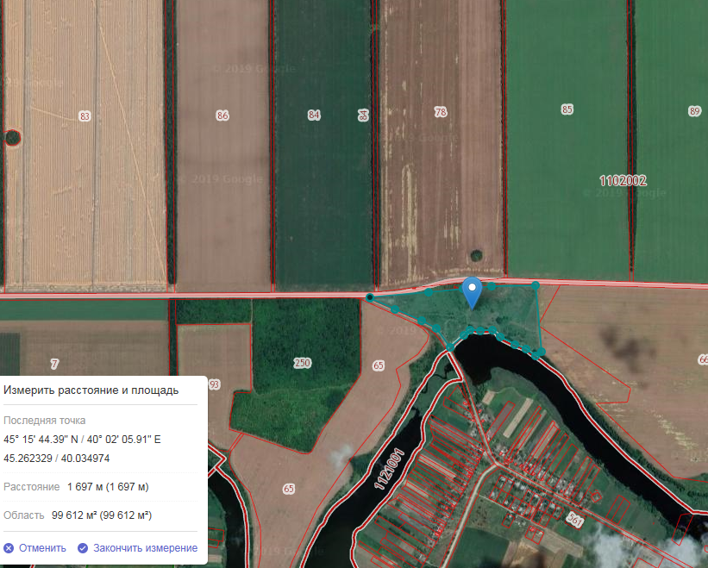

Глава Александровского сельского поселения
Усть-Лабинского района Н.Н. Харько

Специалист А.П. Чехонацкая

